2018年度部门决算公开

廊坊市大城县文学艺术界联合会
目 录

第一部分部门概况
一、部门职责
二、机构设置
第二部分 大城县文学艺术界联合会部门2018年度部门决
算报表
一、收入支出决算总表
二、收入决算表
三、支出决算表
四、财政拨款收入支出决算总表
五、一般公共预算财政拨款支出决算表
六、一般公共预算财政拨款基本支出决算表
七、一般公共预算财政拨款“三公”经费支出决算表
八、政府性基金预算财政拨款收入支出决算表
九、国有资本经营预算财政拨款支出决算表
十、政府采购情况表

第三部分 大城县文学艺术界联合会2018年部门决算情况说明
一、收入支出决算总体情况说明
二、收入决算情况说明
三、支出决算情况说明
四、财政拨款收入支出决算情况说明
五、一般公共预算财政拨款“三公”经费支出决算情况说明
六、预算绩效情况说明
七、其他重要事项的说明
第四部分名词解释

第一部分 部门概况

部门职责
县文联紧紧围绕县委、县政府中心工作，进一步解放思想，务实争先，服务大局，服务社会，以服务县域文学艺术事业的发展为抓手，进一步繁荣县域文化艺术事业，全力做好文联工作。其主要任务及目标规划如下：
出版《平舒艺苑》文艺期刊，积极向外界推出新人、新作，不断丰富广大人民群众的精神文化食粮。其次还要出版《大城书法集2018卷》、《平舒诗话》《散文集》、《大城书画集》等。
积极开展文化交流活动，扩大友好往来，努力对文化的进步与发展作出贡献。
在2018年多出精品作品，不断培养新人，加大下乡服务队伍，办好各类展览，研讨文艺作品，不断创造各协会会员的学习交流机会，多出人才，出好人才，真正服务于人民大众
积极加强文艺界与社会各界的联系，并与政府有关部门密切合作，根据政府有关政策，兴办为繁荣文艺服务的文化产业，发展我县文化艺术事业。加强下乡演出的质量和影响，服务群众。
承办县委、县政府交办的其他任务。

二、机构设置
从决算编报单位构成看，纳入2018 年度本部门决算汇编范围的独立核算单位（以下简称“单位”）共1个，具体情况如下：
序号 | 单位名称 | 单位基本性质 | 经费形式
1 | 大城县文学艺术界联合会 | 行政单位 | 财政拨款

第二部分
2018年度部门决算报表

(见附表)

第三部分
部门决算情况说明

一、收入支出决算总体情况说明
本部门2018年度收入总计（含结转和结余）212.92万元。与2017年度决算相比，收入增加37.55万元，增长17.64%，主要是人员工资增加，项目新增协会经费。本部门2018年度支出总计（含结转和结余）212.92万元。与2017年度决算相比，支出增加37.55万元，增长17.64%，主要是人员工资增加，项目新增协会经费。

二、收入决算情况说明
本部门2018年度本年收入合计212.92万元，其中：财政拨款收入212.92万元，占100%；事业收入0万元，占0%；经营收入0万元，占0%；其他收入0万元，占0%。如图所示：
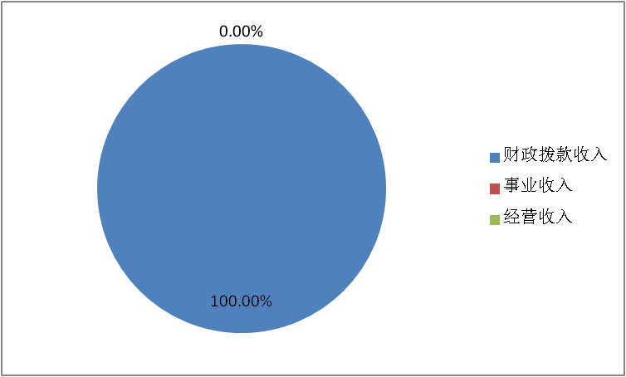
图1：收入决算结构饼状图

三、支出决算情况说明
本部门2018年度本年支出合计211.26万元，其中：基本支出54.26万元，占25.68%；项目支出157万元，占74.32%；经营支出0万元，占0%。如图所示：
图2：支出决算结构饼状图
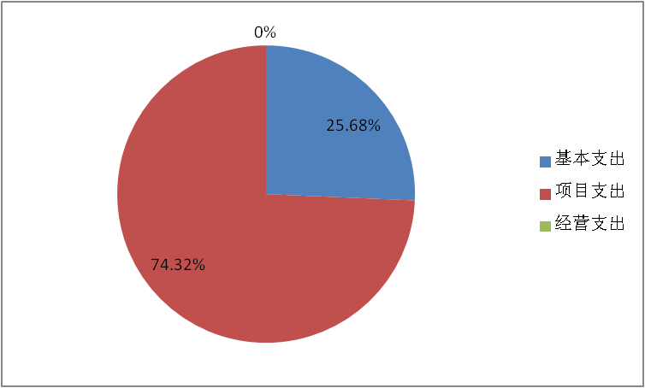

四、财政拨款收入支出决算情况说明
（一）财政拨款收支与2017 年度决算对比情况
本部门2018年度形成的财政拨款收支均为一般公共预算财政拨款，其中一般公共预算财政拨款本年收入212.92万元,比2017年度增加37.55万元，增长17.64%，主要是人员工资增加，再有项目中增加了的费用；本年支出211.26万元，增加35.89万元，增长16.99%，主要是人员工资，增加项目新增协会经费。
图3：财政拨款收支情况
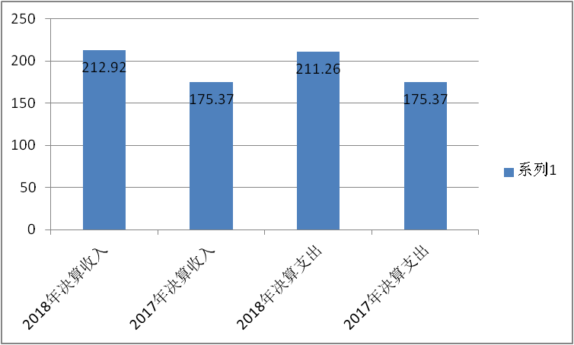
（二）财政拨款收支与年初预算数对比情况
本部门2018年度一般公共预算财政拨款收入205.76万元，完成年初预算的103.48%,比年初预算增加7.16万元，决算数大于预算数主要是人员工资增加，再有项目中增加了京津冀艺术交流的费用；本年支出211.26万元，完成年初预算的102.67%,比年初预算增加5.5万元，决算数大于预算数主要是人员工资增加，项目新增协会经费。
图4：财政拨款收支预决算对比情况
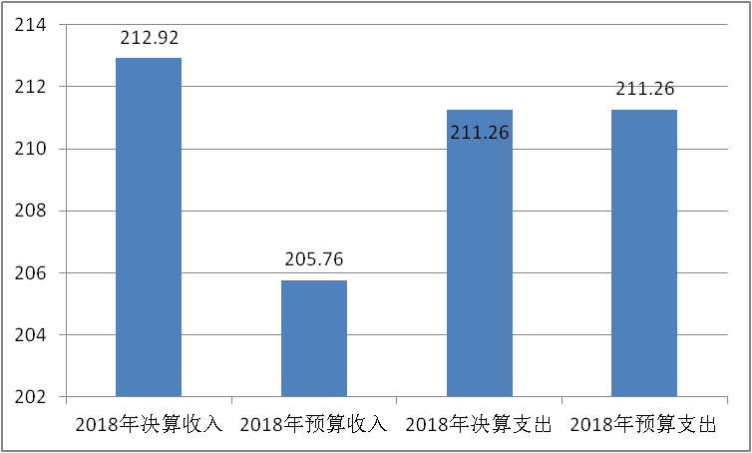

- 财政拨款支出决算结构情况。
2018 年度财政拨款支出211.26万元，主要用于文化体育与传媒支出211.26万元，占100%。一般公共服务（类）支出0万元，占0%；公共安全（类）支出0万元，占0%；教育（类）支出0万元，占0%；科学技术（类）支出0万元，占 0%；社会保障和就业（类）支出 0万元，占0%；住房保障（类）支出0万元，占0%;医疗卫生与计划生育（类）支出0万元，占0%。
图5：财政拨款支出决算结构（按功能分类）

（四）一般公共预算财政拨款基本支出决算情况说明
2018 年度一般公共预算财政拨款基本支出54.26万元，其中：人员经费47.83万元，主要包括基本工资、津贴补贴、奖金、伙食补助费、绩效工资、机关事业单位基本养老保险缴费、职业年金缴费、职工基本医疗保险缴费、公务员医疗补助缴费、住房公积金、医疗费、其他社会保障缴费、其他工资福利支出、离休费、退休费、抚恤金、生活补助、医疗费补助、奖励金、其他对个人和家庭的补助支出等；公用经费6.43万元，主要包括办公费、印刷费、咨询费、手续费、水费、电费、邮电费、取暖费、物业管理费、差旅费、因公出国（境）费用、维修（护）费、租赁费、会议费、培训费、公务接待费、专用材料费、劳务费、委托业务费、工会经费、福利费、公务用车运行维护费、其他交通费用、税金及附加费用、其他商品和服务支出、办公设备购置、专用设备购置、信息网络及软件购置更新、公务用车购置、其他资本性支出等。

五、一般公共预算财政拨款“三公” 经费支出决算情况说明
本部门2018年度一般公共预算财政拨款“三公”经费支出共计3.06万元，比年初预算减少0.44万元，降低12.57%，主要是厉行节约；比2017年度决算增加0.03万元，增长0.98%，主要车辆老化修理费用。具体情况如下：
（一）因公出国（境）费支出0万元。本部门2018年度因公出国（境）团组0个、共0人/参加其他单位组织的因公出国（境）团组0个、共0人/无本单位组织的出国（境）团组。因公出国（境）费支出比年初预算增加0万元，增长0%，主要是未发生因公出国（境）经费支出；比2017年度决算增加0万元，增长0%，主要是未发生因公出国（境）经费支出。
（二）公务用车购置及运行维护费支出3.06万元。本部门2018年度公务用车购置及运行维护费比年初预算减少0.44万元，降低12.57%,主要是厉行节约；比2017年度决算增加0.03万元，增长0.98%，主要是车辆老化修理费用。其中：
公务用车购置费支出万元。本部门2018年度公务用车购置数量0辆。公务用车购置费支出比年初预算增加0万元，增长0%，主要是未发生公务用车购置经费支出；比2017年度决算增加0万元，增长0%，主要是未发生公务用车购置经费支出。
公务用车运行维护费支出3.06万元。本部门2018年末单位公务用车保有量1辆。公车运行维护费支出比年初预算减少0.44万元，降低12.57%，主要是厉行节约；比2017年度决算增加0.03万元，增长0.98%，主要是车辆老化修理费用。
（三）公务接待费支出0万元。本部门2018年度公务接待共0批次、0人次。公务接待费支出比年初预算增加0万元，增长0%，主要是未发生公务接待费用；比2017年度决算增加0万元，增长0%，主要是未发生公务接待费用。
六、预算绩效情况说明
（一）预算绩效管理工作开展情况。
预算绩效管理是一种有效的合理利用财政资金的一种有效手段，为加快健成全方位、全过程、全覆盖的预算绩效管理行为，根据省市预算绩效的实施意见，我单位根据实际情况，根据预算支出的进度及时进行预算控制和监督，合理有效的使用财政资金。
我单位根据实际情况，合理分配财政资金。各协会按照年初计划进行各项活动，成效明显，受到省市部门认可。服务大局，满足人民群众的文化需求。
（二）项目绩效自评结果。
我单位年初预算分四个大项，均以完成。
文艺联络、传统或重大节日主题活动按要求高质量完成系列活动，完成年初预算绩效评价要求。
研讨推介活动不断推出新品新作，作协、音协、书协开展高标准研讨活动，按要求完成年初各项活动。
作品编纂出版项目经政府采购，完成《平舒艺苑》、《书法集》、《美术集》、《大城诗选》，《散文集》等作品的出版发行，验收合格，达到年初预定的要求。
京津冀活动中完成北京民族文化宫展览，高标准完成。京津冀演出等系列活动。完成年初预算的各项要求指标。
（三）重点项目绩效评价结果。
721大城县文学艺术界联合会 |  |  |  |  | 单位：万元
职责活动 | 年度预算数 | 内容描述 | 绩效目标 | 绩效指标 | 评价标准
 |  |  |  |  | 优 | 良 | 中 | 差
一、文艺联络 | 82.00 | 组织召开县文联和全县文艺家协会代表大会、文联委员会和主席会议，组织召开全县文联系统的工作会议,开展会员间的联络、协调和服务工作，听取和反映文艺界的情况和意见。 | 推进协会管理科学规范，召开联络会议，组织会员活动，加大培训力度，为县域文艺事业健康快速发展提供组织保障。
1、文艺联络 | 82.00 | 召开协会会议，加强会员管理，举办会员活动，维护活动场所，建设文艺人才资源库，组织文艺研修，提高广大文艺工作者的政治、业务素质。保障机关正常运行。 | 推进协会管理科学规范、保障文联正常有序运行，召开联络会议，组织会员活动，加大培训力度，为文艺事业健康快速发展提供组织保障。 | 文艺人才资源库人数(人次） | ≥5 | ≥4 | ≥3 | <3
 |  |  |  | 文艺研修教育人数（人次） | ≥8 | ≥6 | ≥5 | <5
 |  |  |  | 综合事务完成率 | 100% | ≥95% | ≥90% | <90%
 |  |  |  | 组织活动的场次（场次） | ≥12 | ≥10 | ≥6 | <6
二、文艺创作与推介 | 82.95 | 宣传、动员、组织广大文艺工作者致力于繁荣发展艺术事业，组织艺术家深入生活，创作优秀作品。组织文艺理论研讨和学术交流工作。 | 组织县内文艺工作者创作文艺精品，繁荣文化事业，促进本县文化艺术的影响力和美誉度进一步提高。
1、研讨推介 | 3.00 | 组织艺术家深入生活，打造艺术精品。举办文艺活动，积极申报文艺奖项、组织好县内评奖，弘扬优秀传统文化，推动文化强县建设。 | 完善文艺精品扶持和奖励机制，论证确定一批既有本地地域特色，又具备创作空间和社会影响力的题材 | 文艺精品生产数量 | ≥4 | 3 | 2 | <2
 |  |  |  | 组织研讨推介活动次数 | ≥10 | ≥8 | ≥6 | <6
 |  |  |  | 组织艺术家创作次数 | ≥20 | 18 | 15 | <10
2、文艺宣传 | 49.95 | 广泛利用媒体多种形式推介优秀作品。营造积极向上的文化氛围 | 完成期刊创作，扩大文艺工作的覆盖面和社会影响力。 | 文艺期刊编办次数（期) | 11 | 8 | 6 | 5
 |  |  |  | 媒体宣传、信息数量（篇） | ≥5 | 4 | 3 | <3
3、艺术交流 | 30.00 | 积极参加文化交流活动，提高县域文化凝聚力和影响力 | 完成文化交流计划，促进县域文化艺术的影响力和美誉度进一步提高 | 组织民间文化交流次数（次） | ≥4 | 3 | 2 | <2
 |  |  |  | 组织对外交流次数（次） | ≥4 | 3 | 2 | <2

七、其他重要事项的说明

（一）机关运行经费情况
本部门2018年度机关运行经费支出6.43万元，比年初预算数减少0.43万元，降低6.27 %。主要是公务用车节约了支出。较2017年度决算减少0.01万元，降低0.16%，主要是公务用车节约了支出。

（二）政府采购情况
本部门2018年度政府采购支出总额22.8万元，从采购类型来看，政府采购货物支出0 万元、政府采购工程支出0万元、政府采购服务支出 22.8万元。授予中小企业合同金0万元，占政府采购支出总额的0%，其中授予小微企业合同金额0万元，占政府采购支出总额的0%。

（三）国有资产占用情况
截至2018年12月31日，本部门共有车辆1辆，比上年无增减变化，主要是无变化。其中，副部（省）级及以上领导用车0辆，主要领导干部用车0辆，机要通信用车0辆，应急保障用车1辆，执法执勤用车0辆，特种专业技术用车0辆，离退休干部用车0辆，其他用车0辆，其他用车主要是无；单位价值50万元以上通用设备0台（套），比上年无变化，主要是无 ，单位价值100万元以上专用设备0台（套）比上年无变化。

（四）其他需要说明的情况
1、本部门2018年度本部门结余结转1.66万元。本部门2018年度政府性基金预算财政拨款收入支出、国有资本经营预算财政拨款支出无收支及结转结余情况，故政府性基金预算财政拨款收入支出决算表、国有资本经营预算财政拨款支出决算表以空表列示。
2、由于决算公开表格中金额数值应当保留两位小数，公开数据为四舍五入计算结果，个别数据合计项与分项之和存在小数点后差额，特此说明。

第四部分
名词解释

（一）财政拨款收入：本年度从本级财政部门取得的财政拨款，包括一般公共预算财政拨款和政府性基金预算财政拨款。
（二）事业收入：指事业单位开展专业业务活动及辅助活动所取得的收入。
（三）其他收入：指除上述“财政拨款收入”“事业收入”“经营收入”等以外的收入。
（四）用事业基金弥补收支差额：指事业单位在用当年的“财政拨款收入”“财政拨款结转和结余资金”“事业收入”“经营收入”“其他收入”不足以安排当年支出的情况下，使用以前年度积累的事业基金（事业单位当年收支相抵后按国家规定提取、用于弥补以后年度收支差额的基金）弥补本年度收支缺口的资金。
（五）年初结转和结余：指以前年度尚未完成、结转到本年仍按原规定用途继续使用的资金，或项目已完成等产生的结余资金。
（六）结余分配：指事业单位按照事业单位会计制度的规定从非财政补助结余中分配的事业基金和职工福利基金等。
（七）年末结转和结余：指单位按有关规定结转到下年或以后年度继续使用的资金，或项目已完成等产生的结余资金。
（八）基本支出：填列单位为保障机构正常运转、完成日常工作任务而发生的各项支出。
（九）项目支出：填列单位为完成特定的行政工作任务或事业发展目标，在基本支出之外发生的各项支出
（十）资本性支出（基本建设）：填列切块由发展改革部门安排的基本建设支出，对企业补助支出不在此科目反映。
（十一）资本性支出：填列各单位安排的资本性支出。切块由发展改革部门安排的基本建设支出不在此科目反映。
（十二）“三公”经费：指部门用财政拨款安排的因公出国（境）费、公务用车购置及运行费和公务接待费。其中，因公出国（境）费反映单位公务出国（境）的国际旅费、国外城市间交通费、住宿费、伙食费、培训费、公杂费等支出；公务用车购置及运行费反映单位公务用车购置支出（含车辆购置税）及租用费、燃料费、维修费、过路过桥费、保险费、安全奖励费用等支出；公务接待费反映单位按规定开支的各类公务接待（含外宾接待）支出。
（十三）其他交通费用：填列单位除公务用车运行维护费以外的其他交通费用。如公务交通补贴、租车费用、出租车费用、飞机、船舶等的燃料费、维修费、保险费等。
（十四）公务用车购置：填列单位公务用车购置支出（含车辆购置税、牌照费）。
（十五）其他交通工具购置：填列单位除公务用车外的其他各类交通工具（如船舶、飞机）购置支出（含车辆购置税、牌照费）。
（十六）机关运行经费：指为保障行政单位（包括参照公务员法管理的事业单位）运行用于购买货物和服务的各项资金，包括办公及印刷费、邮电费、差旅费、会议费、福利费、日常维修费、专用材料以及一般设备购置费、办公用房水电费、办公用房取暖费、办公用房物业管理费、公务用车运行维护费以及其他费用。
（十七）经费形式:按照经费来源，可分为财政拨款、财政性资金基本保证、财政性资金定额或定项补助、财政性资金零补助四类。

